Lunes
27
de junio

Primero de Primaria
Artes

Escultura en construcción

Aprendizaje esperado: elige una manifestación cultural o artística para identificar las ideas y emociones que expresa.

Énfasis: experimenta y reconoce las cualidades de materiales que le permitan realizar creaciones propias con volumen.

¿Qué vamos a aprender?

Identifica las cualidades de los materiales y su uso en la creación de una escultura.

¿Qué hacemos?

Conoce obras escultóricas de un artista muy especial, pero antes vas a apreciar parte de su obra.

Eso quiere decir que vas a poder crear a través de la escultura lo que quieras. ¡Qué emocionante! Por ejemplo, si observas una escultura que al principio llamó tu atención. ¿En qué pudo haberse inspirado el autor para construir esta obra? ¿Te recuerda algo en particular?

Te comento que en esta sesión tendrás como invitado un especialista en escultura, pero antes quiero que observes la cápsula de Fanny, desde Campeche, que te propone una forma de esculpir diferente.

- Video 1. Cápsula Especialista Fanny Dorantes Sánchez, Campeche.
https://drive.google.com/file/d/1mmnOv76GDxVEtLrs-Q4ZNVf9TFt_hiWx/view?usp=sharing

Contenido de la Capsula.

Soy Fanny Dorantes Sánchez, maestra de Artes, hoy les mostraré cómo realizar un muñeco de plastilina con movimiento.

Esta técnica se llama plastimación o claymotion. Es una derivación del stop motion y es súper divertida para los que aman la plastilina, pero requiere mucha paciencia y creatividad. En esta técnica se emplean materiales como plastilina, arcilla, silicona o algún otro material moldeable, que se coloca alrededor de esqueletos de alambre y nos sirve para después darle vida a nuestras figuras.

Se realiza una muestra de la figura de plastilina, haciendo hincapié en la movilidad que le dio la base de alambre.

Despedida invitando a niños y niñas a continuar creando estos personajes con esta técnica.

Ahora sí, te presento al invitado de esta sesión. El especialista Gastón Gallardo, mejor conocido como Galoescultor que es artista visual. Lleva 9 años dedicándose de forma profesional a las artes.

Te trae la técnica de ensamblaje que, a lo largo de estos 9 años, la ha desarrollado y perfeccionado. En ella pretende encontrar nuevos significados y usos a materiales que ya han cumplido su vida útil, utilizándolos para crear esculturas, es decir, que utilizara material reciclado, o sea, no tendrás que gastar en algo, sino simplemente reutilizar el material.

Y de ahí se puede hacer algo muy pequeño o bien algo más grande, según lo que su imaginación y creatividad le inspire. Él mismo busco los materiales y así se considera un arqueólogo urbano, por ejemplo, una vaporera dentro de la escultura, etc.

¡Cuánta imaginación y creatividad, Galoescultor! ¿Te parece si pones en práctica esta técnica? Pon atención a lo que te enseña:

Especialista:

Vas a construir una escultura. Primero tienes que recolectar tus materiales que ya no tengan vida útil, por ejemplo, botes de plástico, corcholatas etc.

¿Cualquier material que te encuentres puede ser útil?

Para los más pequeños, de preferencia cartón y plástico. Otros más como el vidrio y el metal, necesitan la supervisión de un adulto.

Ya que tienes tus materiales, imagina qué animal, personaje u objeto podría surgir de cada material, observando las formas del contorno, el número de extremidades que requiera su personaje a realizar, etcétera.

La imaginación es un gran recurso para crear, es ahí donde nacen las formas de hacer arte. ¿Cuál sería el siguiente paso?
Después de observar, integra todas las formas usando tus manos, la cinta adhesiva u otros pegamentos, y adapta lo mejor que puedas los materiales a la figura que estás imaginando.

¡Cuántas cosas hay detrás de una escultura y cuántas posibilidades tiene!

Finalmente, si así lo deseas, juega a crear una historia para este nuevo personaje, y si no, sólo muestra tu obra a tus familiares y amigos contándoles cómo la hiciste.

Con esta experiencia te has transportado a un mundo nuevo en donde todos pueden imaginar y crear: el mundo de la escultura.

Vas a observar parte de la obra de Galoescultor en video.

- Video. Obra de Galoescultor.
https://youtu.be/HPGzSltg7VE

Nuevamente muchas gracias, Galoescultor, por todo lo que te acaba de enseñar, gracias por traerte parte de su arte.

Ahora observa algunas fotografías que te enviaron algunos niños jugando a ser pequeños escultores. Ellos te envían sus producciones desde la CDMX y Ciudad del Carmen, Campeche.
Imagen 1. Eduardo.
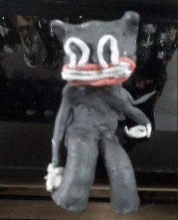

Imagen 2. Claudio.
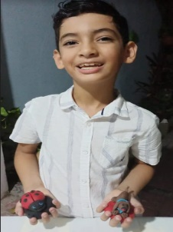

Imagen 3. Liam.
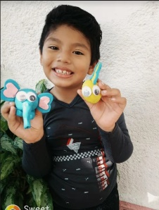
Imagen 4. Natasha.
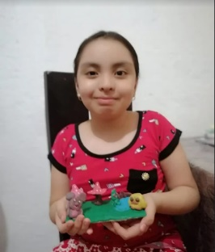

Imagen 5. Santiago.
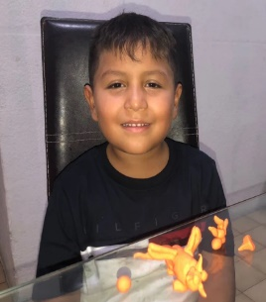

En esta sesión aprendiste a hacer una escultura con la ayuda del invitado.

También descubriste que hay diferentes materiales que puedes utilizar para crearlas.

Recuerda que lo importante es que utilices tu imaginación y creatividad. Con esto concluye el proyecto “¡Somos Escultores!”

Si te es posible consulta otros libros y comenta el tema de hoy con tu familia.

¡Buen trabajo!

Gracias por tu esfuerzo.

